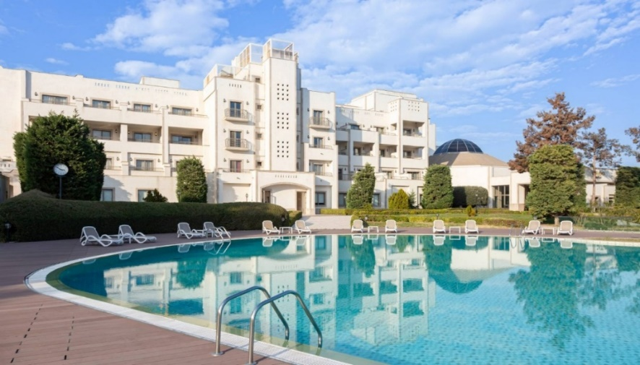
GARABAGH RESORT & SPA
Garabagh Resort & SPA — современный оздоровительный курорт, где уникальные природные ресурсы сочетаются с высоким уровнем сервиса и комфорта. Отель предлагает гостям комплекс лечебно-оздоровительных программ на основе легендарной нафталановой нефти, известной своими целебными свойствами более 600 лет.
Единственное в мире месторождение этой нефти расположено именно здесь, в живописных предгорьях Малого Кавказа. Чистый воздух, мягкий субтропический климат и тёплое гостеприимство делают наш курорт идеальным местом для восстановления здоровья и гармонии.
В распоряжении гостей — современный медицинский центр с опытными врачами, комфортные номера, рестораны с разнообразной кухней, SPA-зона и инфраструктура для семейного отдыха. Garabagh Resort & SPA — это место, где традиции нафталанового лечения сочетаются с уровнем сервиса международного класса.
Здесь команда опытных врачей проводит лечение заболеваний опорно-двигательного аппарата, кожи и других недугов, используя уникальные свойства нафталановой нефти.
В лечебных программах мы применяем современное медицинское оборудование и передовые технологии.
После процедур гости могут насладиться разнообразным отдыхом: настольный теннис, бильярд, открытый и закрытый бассейн, тренажёрный зал и т.д. Для маленьких гостей есть детская площадка, а уютные и просторные номера создадут атмосферу полного комфорта.

Платные процедуры:

- Лабораторные анализы: витамин D, кальций, липидный спектр (8 параметров), гликогемоглобин, ПСА, ТТГ, ТТ3, ТТ4, ревматические тесты, панель протромбин-МНО, время свертывания крови, прогестерон, тестостерон, дополнительные нафталановые ванны, аппликации (Naftovit) и физотерапевтические процедуры превышающие предусмотренный пакет.
- Все косметологические услуги, лазеротерапия, ударно-волновая терапия, душ Шарко, фитобочка, буссон, пневмапунктура, озонотерапия, все массажи, скрабы и маски для тела, гидромассаж .

СТАНДАРТНЫЙ ПАКЕТ
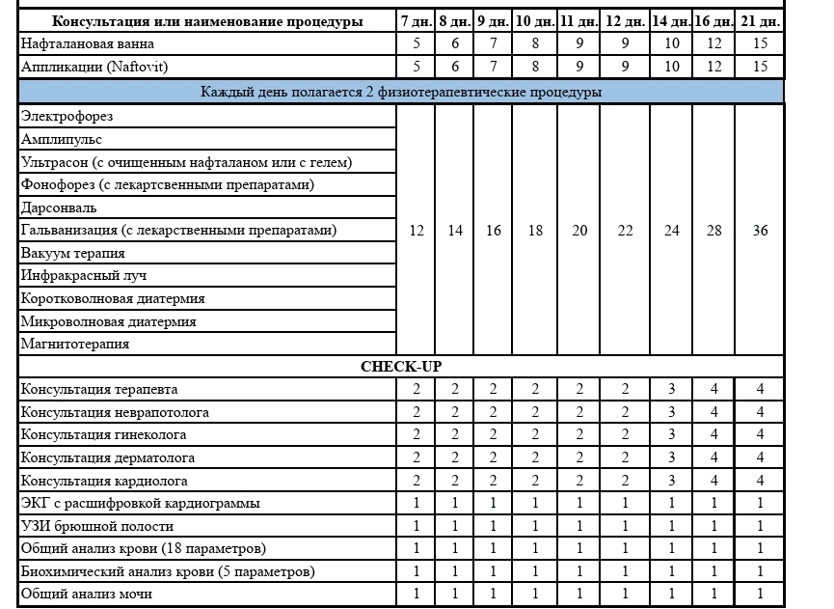

ПРЕМИАЛЬНЫЙ ТЕРАПЕВТИЧЕСКИЙ ПАКЕТ

Наименование процедур и исследований | Кол-во процедур
Диагностический блок | 7 к/д | 8 к/д | 9 к/д | 10 к/д | 11 к/д | 12 к/д | 14 к/д | 16 к/д | 21 к/д
Прием лечящего врача, первичный | 1 | 1 | 1 | 1 | 1 | 1 | 1 | 1 | 1
Прием лечящего врача, повторный | 1 | 1 | 1 | 1 | 1 | 1 | 2 | 2 | 3
Визитация к лечящему врачу | 4 | 5 | 6 | 7 | 8 | 9 | 10 | 12 | 16
Заключительный прием лечящего врача | 1 | 1 | 1 | 1 | 1 | 1 | 1 | 1 | 1
Клинический анализ крови | 1 | 1 | 1 | 1 | 1 | 1 | 1 | 1 | 1
Биохимический анализ крови глюкоза | 1 | 1 | 1 | 1 | 1 | 1 | 1 | 1 | 2
Биохимический анализ расширенный печёночный тест (билирубин общий, АЛТ, АСТ) | 1 | 1 | 1 | 1 | 1 | 1 | 1 | 1 | 1
Биохимический анализ Креатинин в крови | 1 | 1 | 1 | 1 | 1 | 1 | 1 | 1 | 1
Биохимический анализ липидный обмен (холестерин общий, ЛПНП, ЛПВП, триглицериды) | 1 | 1 | 1 | 1 | 1 | 1 | 1 | 1 | 2
Биохимический анализ крови Витамин Д | 1 | 1 | 1 | 1 | 1 | 1 | 1 | 1 | 1
Биохимический анализ крови Гликогемоглобин | 1 | 1 | 1 | 1 | 1 | 1 | 1 | 1 | 1
Биохимический анализ крови мочевина | 1 | 1 | 1 | 1 | 1 | 1 | 1 | 1 | 1
Клинический анализ мочи | 1 | 1 | 1 | 1 | 1 | 1 | 1 | 1 | 2
Электрокардиография покоя (ЭКГ) | 1 | 1 | 1 | 1 | 1 | 1 | 1 | 1 | 1
УЗИ органов Брюшной полости | 1 | 1 | 1 | 1 | 1 | 1 | 1 | 1 | 1
Дополнительные УЗИ исследования: | 1 | 1 | 1 | 1 | 1 | 1 | 1 | 1 | 1
УЗИ органов малого таза или
Узи Щитовидной железы или
УЗИ молочной железы
Эхо-кардиография
Прием и консультация врача-специалиста: | 1 | 1 | 1 | 1 | 1 | 1 | 1 | 1 | 1
диетолога или
гинеколога или
оториноларинголога или
физиотерапевта или
невролога
кардиолога | 1 | 1 | 1 | 1 | 1 | 1 | 1 | 1 | 1
косметолога-дерматовенеролога | 1 | 1 | 1 | 1 | 1 | 1 | 1 | 1 | 1
Оздоровительный блок | 7 к/д | 8 к/д | 9 к/д | 10к/д | 11 к/д | 12 к/д | 14 к/д | 16 к/д | 21 к/д
Диетическое питание, «шведский стол» | Ежедневно
Финская сауна- свободное посещение по рекомендации врача | 6 | 7 | 8 | 9 | 10 | 11 | 12 | 14 | 18
Бассейн – свободное плавание с термотерапией (1 час) | 6 | 7 | 8 | 9 | 10 | 11 | 12 | 14 | 18
Открытый бассейн | 6 | 7 | 8 | 9 | 10 | 11 | 12 | 14 | 18
Соляная комната | 6 | 7 | 8 | 9 | 10 | 11 | 12 | 14 | 18
Терренкур – лечебная дозированная ходьба | Ежедневно
Лечебная физкультура - групповые занятия | 6 | 7 | 8 | 9 | 10 | 11 | 12 | 14 | 18
Лечебный блок | 7 к/д | 8 к/д | 9 к/д | 10к/д | 11 к/д | 12 к/д | 14 к/д | 16 к/д | 21 к/д
Ванны: | 6 | 7 | 8 | 9 | 10 | 11 | 12 | 14 | 18
Нафталановые полные ванны или
Йод-бромные ванны или
Минеральные ванны или
Душ Шарко или
Нафталановые четырехкамерные ванны или
Гидромассажные ванны для верхних и нижних конечностей или
Специальные ванны (арома, травяные, минеральные) или
Подводный джет масаж или
Жемчужные ванны
Массаж и манипуляции: | 6 | 7 | 8 | 9 | 10 | 11 | 12 | 14 | 18
Классический ручной массаж (1,5 ед.) или
Тракция позвоночника или
Лечебная физкультура (индивидуальные занятия) или
Аппаратный лимфодренажный массаж (по протоколу максимально 3 раза в неделю)
Парафинотерапия: | 6 | 7 | 8 | 9 | 10 | 11 | 12 | 14 | 18
Парафинотерапия (лицо) или
Парафинотерапия (шея + спина) или
Парафинотерапия (нижние конечности) или
Аппликации "Нафтавит" или
Парафинотерапия (верхние конечности)
Аппаратная физиотерапия: | 6 | 7 | 8 | 9 | 10 | 11 | 12 | 14 | 18
Лечение инфракрасными лучами или
Лечение ультрафиолетовыми лучами (локально) или
Световая ванна или
Коротковолновая диатермия или
Микроволновая диатермия или
Магнитотерапия или
Электротерапия или
Гальваническая 4-х камерная ванна или
Амплипульс или
Лазер терапия или
Ударноволновая терапия (по протоколу максимально 2 раза в неделю) или
Дарсанвализация или
Фонофорез с "Нафтавит" или
Ультразвук- терапия
Специализированная терапия: | 10 | 11 | 12 | 13 | 14 | 15 | 18 | 21 | 27
Озонотерапия (в/в инфузия) (по протоколу максимально 3 раза в неделю) или
Вагинальный тампон с очищенным нафталаном или
Гинекологический массаж или
Гинекологическая аппликация тампонов с медикаментами (медикаменты не включены) или
Вагинальные микроклизмы (медикаменты не включены) или
Пневмопунктура (по протоколу максимально 1 раз в неделю) или
Назальные турунды с очищенным нафталаном или
Кедровая бочка
Бусон (лаваж и манипуляция) или
Медикаментозное лечение наружного уха или
Ингаляция или
Супериндуктивная система или
Тампоны очищенным нафталаном или
Ректальные микроклизмы очищенным нафталаном

МЕТАБОЛИЧЕСКИЙ ПАКЕТ
 | Наименование процедур и исследований |  |  |  | Кол-во процедур
Диагностический блок |  | 7 к/д | 8 к/д | 9 к/д | 10 к/д | 11 к/д | 12 к/д | 13 к/д | 14 к/д | 21 к/д
Прием лечящего врача, первичный |  | 1 | 1 | 1 | 1 | 1 | 1 | 1 | 1 | 1
Прием лечящего врача, повторный |  | 1 | 1 | 1 | 1 | 1 | 1 | 1 | 1 | 1
Визитация к лечящему врачу |  | 4 | 5 | 5 | 5 | 6 | 6 | 6 | 7 | 12
Заключительный прием лечящего врача |  | 1 | 1 | 1 | 1 | 1 | 1 | 1 | 1 | 1
Клинический анализ крови |  | 1 | 1 | 1 | 1 | 1 | 1 | 1 | 1 | 1
Биохимический анализ крови (АЛТ, АСТ,Сахар,Креатинин, Гликогемоглобин) |  | 1 | 1 | 1 | 1 | 1 | 1 | 1 | 1 | 1
Клинический анализ мочи |  | 1 | 1 | 1 | 1 | 1 | 1 | 1 | 1 | 1
Электрокардиография покоя (ЭКГ) |  | 1 | 1 | 1 | 1 | 1 | 1 | 1 | 1 | 1
УЗИ органов Брюшной полости |  | 1 | 1 | 1 | 1 | 1 | 1 | 1 | 1 | 1
Прием и консультация врача-специалиста:
диетолога или |  | 3 | 4 | 4 | 5 | 5 | 6 | 6 | 7 | 9
гинеколога или |  | 1 | 1 | 1 | 1 | 1 | 1 | 1 | 1 | 1
оториноларинголога или |  | 1 | 1 | 1 | 1 | 1 | 1 | 1 | 1 | 1
физиотерапевта или |  | 1 | 1 | 1 | 1 | 1 | 1 | 1 | 1 | 1
невролога |  | 1 | 1 | 1 | 1 | 1 | 1 | 1 | 1 | 1
кардиолога |  | 1 | 1 | 1 | 1 | 1 | 1 | 1 | 1 | 1
косметолога-дерматовенеролога |  | 1 | 1 | 1 | 1 | 1 | 1 | 1 | 1 | 1
Оздоровительный блок |  | 7 к/д | 8 к/д | 9 к/д | 10 к/д | 11 к/д | 12 к/д | 13 к/д | 14 к/д | 21 к/д
Диетическое питание, «шведский стол» |  | Ежед невно | Ежед невно | Ежед невно | Ежед невно | Ежед невно | Ежед невно | Ежед невно | Ежед невно | Ежед невно
Финская сауна- свободное посещение по рекомендации  врача |  | 6 | 7 | 8 | 9 | 10 | 11 | 12 | 12 | 18
Бассейн – свободное плавание с термотерапией (1 час) |  | 6 | 7 | 8 | 9 | 10 | 11 | 12 | 12 | 18
Открытый бассейн |  | 6 | 7 | 8 | 9 | 10 | 11 | 12 | 12 | 18
Соляная комната |  | 6 | 7 | 8 | 9 | 10 | 11 | 12 | 12 | 18
Занятия скандинавской ходьбой с тренером |  | Ежед невно | Ежед невно | Ежед невно | Ежед невно | Ежед невно | Ежед невно | Ежед невно | Ежед невно | Ежед невно
Лечебная физкультура - групповые занятия |  | 6 | 7 | 8 | 9 | 10 | 11 | 12 | 12 | 18
Лечебный блок |  | 7 к/д | 8 к/д | 9 к/д | 10 к/д | 11 к/д | 12 к/д | 13 к/д | 14 к/д | 21 к/д
Ванны: |  | 5 | 6 | 7 | 8 | 9 | 9 | 10 | 10 | 13
Нафталановые полные ванны или
Минеральные ванны или
Нафталановые четырехкамерные ванны или
йодобромная ванна
Парафинотерапия: |  | 5 | 6 | 7 | 8 | 9 | 9 | 10 | 10 | 13
Аппликации "Нафтавит"
Специализированная терапия |  |  | 8 к/д | 9 к/д | 10 к/д | 11 к/д | 12 к/д | 13 к/д | 14 к/д | 21 к/д
Душ Шарко 1 процедура (в день перерыва) |  | 1 | 1 | 1 | 2 | 2 | 2 | 3 | 3 | 5
Кедровая бочка 1 процедура (в день перерыва) |  | 1 | 1 | 1 | 2 | 2 | 2 | 3 | 3 | 5
Озонотерапия 3 процедуры (через день) |  | 3 | 3 | 4 | 4 | 4 | 5 | 6 | 6 | 9
Аппаратная физиотерапия: |  |  | 8 к/д | 9 к/д | 10 к/д | 11 к/д | 12 к/д | 13 к/д | 14 к/д | 21 к/д
Гальваническая ванна (хвойные ванны) |  | 6 | 7 | 8 | 9 | 10 | 11 | 12 | 12 | 18
Лимфодренаж (5 процедур) |  | 5 | 6 | 6 | 8 | 9 | 10 | 11 | 12 | 15
Микроволновая диатермия (через день) |  | 3 | 3 | 4 | 4 | 4 | 5 | 6 | 6 | 9

